Зона «О» – организация для посетителей услуг по общественному питанию
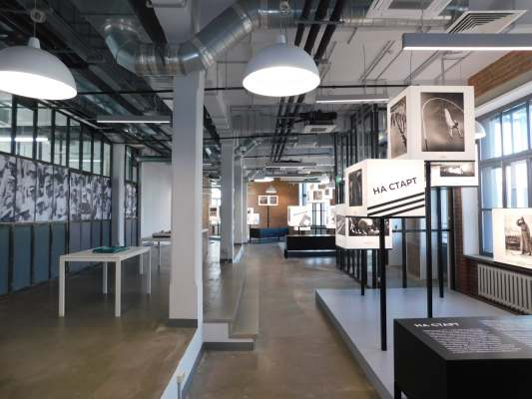

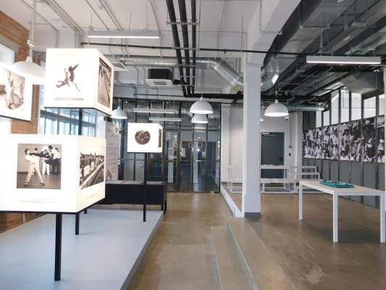

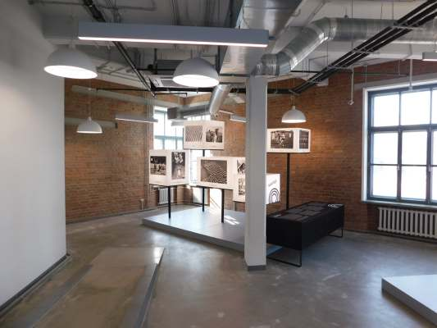
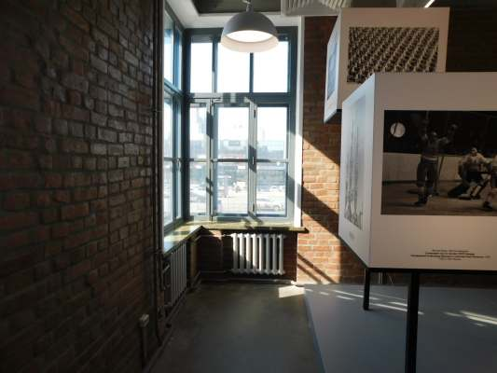
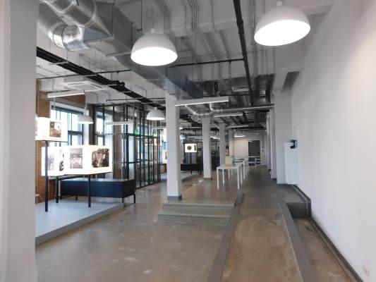

Зона «Т» – техническая зона предприятия общественного питания, в которой располагаются кухня, склады и иные технические помещения, доступ посетителей в которые запрещён
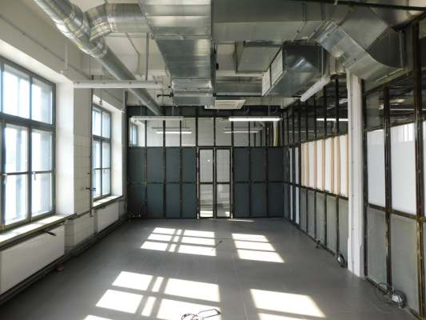
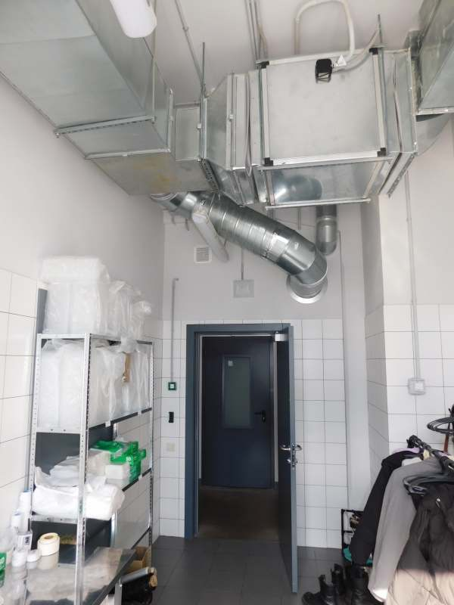
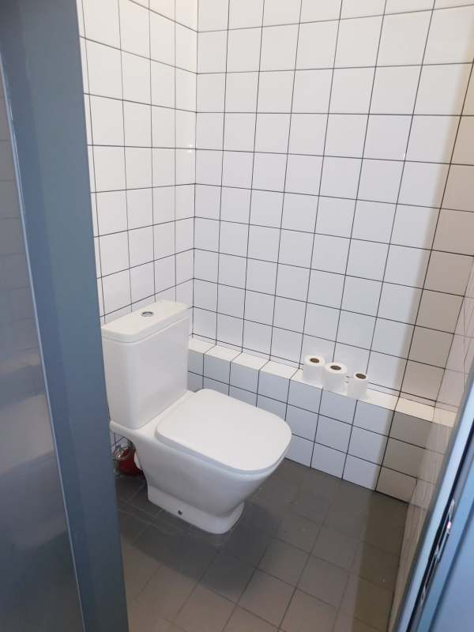
В настоящее время на предлагаемой в аренду площади (ком.№ 50, 51, 52, 54, 55, 63, 64, 72 (площадью 277,1 кв.м) располагается имущество Третьяковской галереи, которое будет демонтировано на дату заключения договора аренды.

